**CARTA DE ACEITE**

**Proponentes:** Alexia Carolinne Aquino Silva, Daysa de Freitas Feitozae Manoel Leonilson Ferreira Costa

**Modalidade:** Trabalho de Comunicação Oral

**Título: LAZER E RECREAÇÃO: PERSPECTIVAS NA FORMAÇÃO PROFISSIONAL EM EDUCAÇÃO FÍSICA**

Prezado (a) Proponente:

É com grande satisfação que comunicamos que seu trabalho foi aceito para ser incluído nos ANAIS do X FIPED, cujo tema será ***“10 anos de AINPGP/FIPED: pesquisa, memória e internacionalização”***, e que acontecerá de 27 a 30 de novembro de 2018, e que tem como principal objetivo o compromisso com o estímulo à pesquisa na graduação e o fortalecimento da pós-graduação, bem como a difusão de sua interiorização e internacionalização, como ações que se complementam, e tendo em vista o papel integrador do Fórum como rede de conhecimento.

Nossos cumprimentos, aguardamos sua presença para abrilhantar o nosso evento.

Pau dos Ferros, 05 de novembro de 2018.

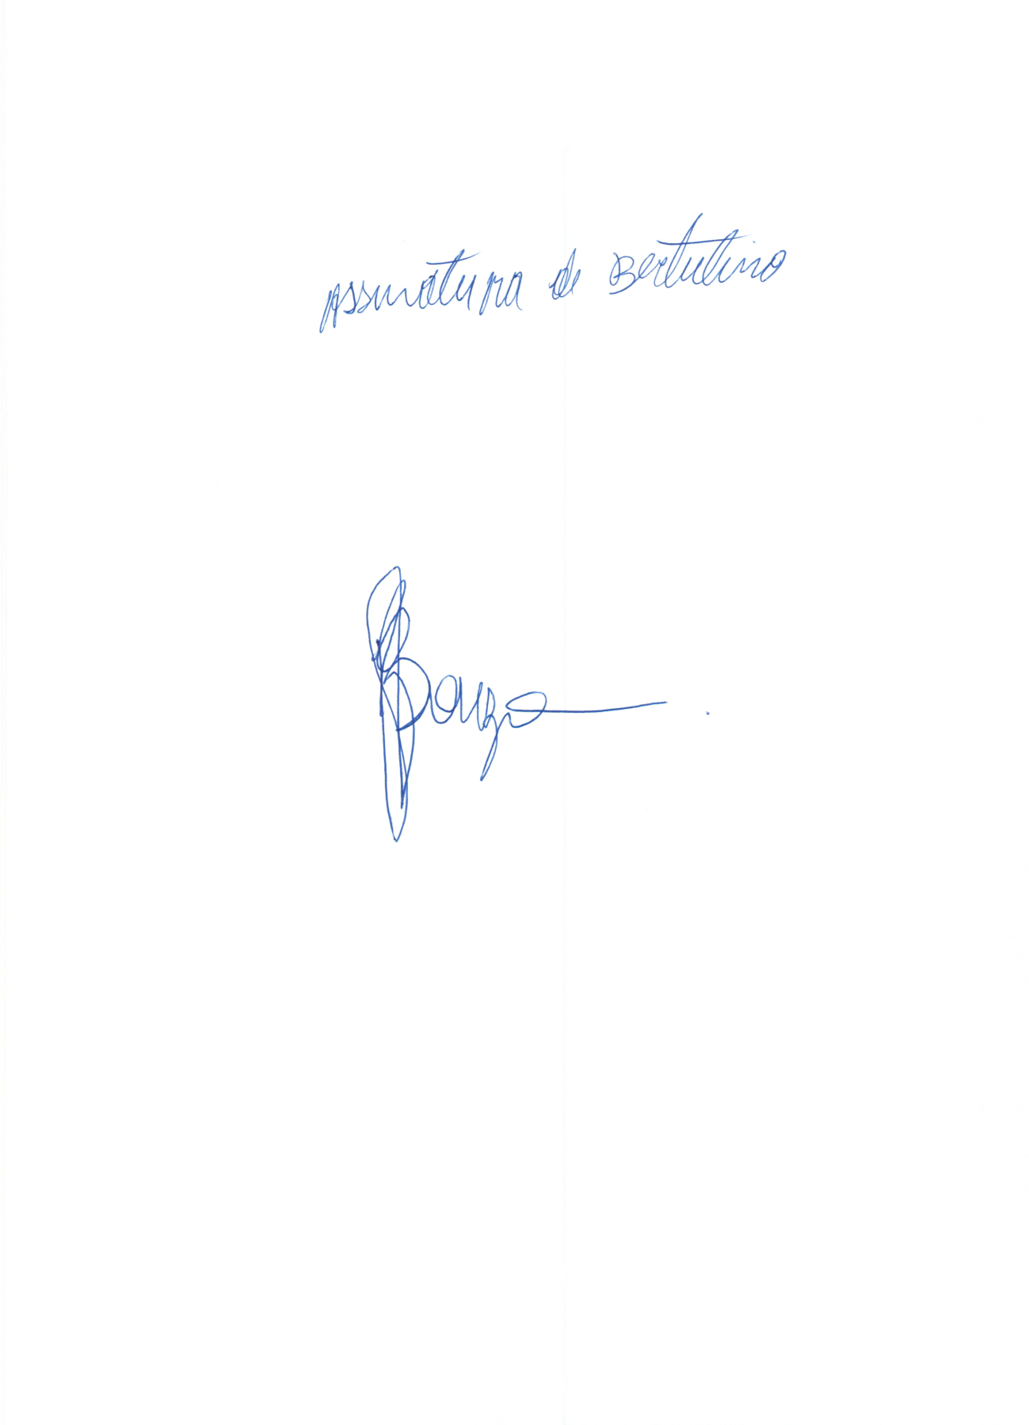

Comissão Científica